广元市2022年初中学业水平考试暨高中阶段学校招生考试
历史
说明：1．全卷满分60分，考试时间60分钟。
2．本试卷分为第Ⅰ卷（选择题）和第Ⅱ卷（非选择题）两部分，共两个大题，18个小题。
3．考生必须在答题卡上答题，写在试卷上的答案无效。选择题必须使用2B铅笔填涂答案，非选择题必须使用0.5毫米黑色墨迹签字笔答题。
4．考试结束，将答题卡和试卷一并交回。
第Ⅰ卷选择题（共30分）
一、选择题（下列每小题给出的四个选项中，只有一个选项最符合题意，多选、错选、不选均不得分。每小题2分，共30分）
1. 山西省简称“晋”、山东省简称“鲁”、陕西省简称“秦”。这些省的简称与周朝哪一项政治制度有渊源（ ）
A. 郡县制 B. 禅让制 C. 分封制 D. 世袭制
2. 《史记·秦始皇本纪》记载：“一法度衡石丈尺。车同轨。书同文字。”下列选项与材料中秦朝巩固统一的措施无关的是（ ）
A. 统一文字 B. 统一度量衡 C. 开拓交通 D. 焚书坑儒
3. 广元某校历史学习小组在开展合作探究时，制作了图示卡片。下列选项与该卡片内容最契合的是（ ）
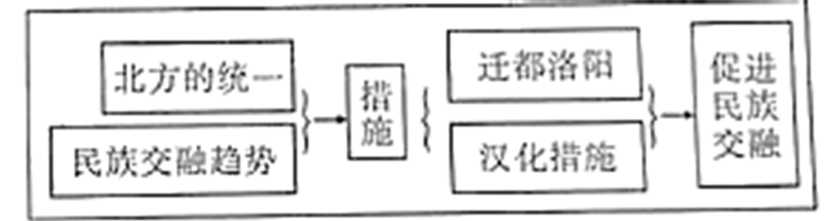
A. 商鞅变法 B. 文景之治 C. 光武中兴 D. 北魏孝文帝改革
4. 考古学家在一处唐代墓葬发掘中，发现墓中有大食人俑、非洲黑人俑，以及大量产自东罗马、波斯、阿拉伯等国的金银币。这些出土文物可以印证唐代（ ）
A. 文学艺术多姿多彩 B. 中外贸易往来频繁
C 社会风气渐趋保守 D. 生产技术领先世界
5. 两宋时期出现“苏湖熟，天下足”“夜市直至三更尽，才五更又复开张”“自大街及诸坊巷，大小铺席，连门俱是，即无虚空之屋”的景象。由材料可以解读出（ ）
①宋代经济繁荣 ②江浙一带的粮食产量高 ③宋代出现了早市、夜市 ④商帮出现
A. ①②③ B. ①②④ C. ①③④ D. ②③④
6. 从元至清，统一多民族国家得到进一步的巩固和发展。下面的示意图展示的是这一时期中央政府对某一地区加强管辖的历史脉络，其中①处应是（ ）
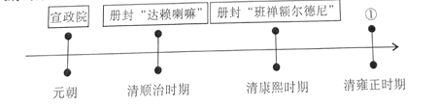
A. 西域都护 B. 驻藏大臣 C. 伊犁将军 D. 澎湖巡检司
7. 为庆祝中国共产党建党一百周年，广元某校决定排演一出有关中共一大话剧。剧本中可能出现的情节是（ ）
A. 确立党的名称和奋斗目标 B. 决定与国民党开展第一次合作
C. 选举董必武为中央局书记 D. 决议在农村开展土地革命
8. 史论结合是学习历史的基本方法。右表是某同学对抗日战争时期几场重大战役及其推论的梳理，表中①处应填（ ）
史实 | 推论
淞沪会战 | 打破了日本3个月灭亡中国的迷梦，激发了全国人民的斗志。
长沙会战 | 其胜利在国内外产生了积极影响。
① | 抗战以来中国正面战场取得的最大胜仗，坚定了抗战意志和信念。
百团大战 | 有力打击了日军侵略气焰，振奋了全国军民争取抗战胜利的信心。

A. 武汉会战 B. 枣宜会战 C. 台儿庄战役 D. 豫湘桂战役
9. 伟大时代呼唤伟大精神。在抗美援朝战争中，广元籍志愿军战士李化武不畏强敌，以钢铁般意志浴血奋战。材料体现的时代精神是（ ）
A 保家卫国，舍生忘死 B. 艰苦创业，百折不挠
C. 立党为公，执政为民 D. 勇于改革，不断进取
10. 实现中华民族伟大复兴，要把国家、民族和个人作为一个命运共同体，把国家利益、民族利益和每个人的具体利益紧紧联系在一起。由材料可知，下列不属于中国梦内涵的是（ ）
A. 国家富强 B. 国强必霸 C. 人民幸福 D. 民族振兴
11. 公元前5世纪中后期，伯里克利主政的城邦达到全盛时期，奴隶制民主政治发展到高峰，他主政的城邦是
A. 斯巴达城邦 B. 古巴比伦王国 C. 雅典城邦 D. 罗马城邦
12. 研究历史地图，从中提取有效信息，是学习历史的一种重要方法。右图是新航路开辟过程中某位航海家的航海路线示意图。据图可知，这位航海家是（ ）
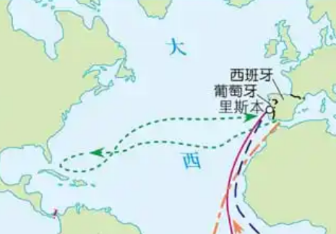
A. 哥伦布 B. 迪亚士
C. 麦哲伦 D. 达·伽马
13. 某同学在复习《资本主义制度的初步确立》这一单元时，整理出了下面这份笔记。根据笔记内容，③最有可能是（ ）
事件 | ① | ② | ③
开始时间 | 1640年 | 1775年 | 1789年
根本原因 | 封建专制统治阻碍资本主义发展 | 英国的殖民统治阻碍资本主义发展 | 封建专制统治阻碍资本主义发展
法律文献 | 《权利法案》 | 《独立宣言》 | 《人权宣言》

A. 英国资产阶级革命 B. 美国独立战争
C. 法国大革命 D. 俄国农奴制改革
14. “明治天皇一改过去涂脂抹粉的形象，以断发蓄须、军装戎马的形象做出表率，皇室开启西方近代饮食习惯，这种先导性示范效应很快影响到普通日本国民。”这则材料传达的有效信息是（ ）
A. 废藩置县 B. 文明开化 C. 殖产兴业 D. 实行征兵制
15. 2022年是欧元正式流通20周年。欧元流通给欧元区带来便利、稳定和繁荣，是欧洲一体化的重要标志。回溯到20世纪90年代，欧洲为进一步推动一体化进程成立了（ ）
A. 欧洲煤钢共同体 B. 欧洲原子能共同体
C. 欧洲共同体 D. 欧洲联盟
第II卷非选择题（共30分）
二、材料解析题（本题共3个小题，每小题10分，共30分）
16. 科技改变人类社会，给人类社会带来了巨大的变化。阅读下列材料，回答问题。
材料一 这次革命可以使人们乘坐轮船以更快的速度跨越海洋，乘坐火车进行长途旅行，还为生活在欧美地区成百上千万的人带去了高质量的服装、各种家居用品和娱乐活动。在此之前，这些是他们不敢想的。
——摘编自[英]安德鲁·玛尔《世界史》
材料二 1840年，正值以英国为中心的技术革命结束不久，故中国的大门可以认为是新技术这一重锤砸开的……就在中国人模仿这些技术达到高潮的时候，西方正酝酿着又一次技术革命……
——摘自杨德才主编《20世纪中国科学技术史稿》
材料三 电的发明和应用，打开了解放生产力的大门，开辟了一个新的时代。与第一次技术革命截然不同，第二次技术革命完全是在近代科学理论直接指导下兴起和发展起来的。科学通过先进的技术直接转化为强大的生产力，从而为工业开辟空前广阔的领域和提供空前的发展速度。
——摘编自王斯德《世界通史》
（1）根据材料一，指出“这次革命”使人们的生活发生了怎样的变化？
（2）根据材料二并结合所学知识回答，砸开“中国的大门”这一历史事件对中国社会性质有何影响？“中国人模仿这些技术”指的是什么历史事件？
（3）根据材料三，指出第二次技术革命与第一次技术革命相比有什么显著特点？
（4）综合上述材料并结合所学，谈谈你对科技改变人类社会的看法。
17. 一个国家的发展离不开政策的不断调整和完善。阅读下列材料，回答问题。
材料一 在中国现代史上，1978年是一个十分微妙和关键的年代……中国的发展主轴已经向经济成长转移。
——摘编自吴晓波《激荡三十年》
材料二
对外开放格局
时间 | 开放的城市或地区
1980年 | 深圳、珠海、厦门等经济特区
1984年 | 大连、天津、青岛、上海、广州等14个沿海开放城市
1985年 | 长江三角洲、珠江三角洲和闽南三角地区等经济开放区
1992年 | 重庆、武汉、满洲里、昆明、乌鲁木齐等内陆市县
——改编自部编版八年级下册《中国历史》
材料三 邓小平在南方谈话中指出，关于计划与市场的关系，计划多一点，还是市场多一点，不是社会主义与资本主义的本质区别，计划和市场都是经济手段……邓小平南方谈话阐发的一系列全新思想犹如一股强烈的东风，驱散了人们思想上的迷雾……对即将召开的党的十四大具有十分重要的指导作用……
——摘编自《中国共产党简史》
材料四 他迅速制订了一系列有效的法规和政策。例如，通过《紧急银行法案》来整顿银行秩序，通过《全国工业复兴法》为经济注入资金，签署《农业调整法》以帮助恢复农产品价格。
——摘编自《大国崛起》解说词
（1）根据材料一并结合所学知识回答，哪次会议开启了“中国的发展主轴已经向经济成长转移”？
（2）根据材料二概括中国对外开放格局。
（3）根据材料三并结合所学知识回答，邓小平南方谈话的历史意义。
（4）材料四反映的是哪一历史事件？这一历史事件有什么典型特征？
（5）综合上述材料，总结改革取得成功的经验。
18. 当今世界进入新的动荡变革期，人类面临前所未有的挑战。国际社会需要通力合作，应对挑战。阅读下列材料，回答问题。
材料一
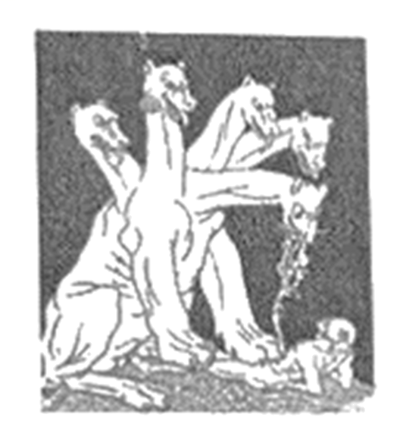
这幅刊登在1921年德国一家杂志上的漫画将英、法、美、意、日比做一只五头怪兽，它将德国踩在脚下，贪婪地将其内脏吞食殆尽。
材料二 1922年美国召集的华盛顿九国会议签订了一个公约，又使中国回复到几个帝国主义国家共同支配的局面。
——毛泽东《论反对日本帝国主义的策略》
材料三 当前，乌克兰危机持续发酵，地缘政治因素不仅拖累世界经济复苏进程，还给多国民生带来严重冲击。乌克兰危机外溢效应显现，与美国不断煽风点火密切相关。美国及其盟友还施压其他国家选边站队，逼迫更多国家加入对俄制裁的行列，大有借乌克兰危机在全球掀起一场阵营对立“新冷战”的架势。
——摘编自人民网《美国无权让世界为其战略私利埋单》
材料四 当代世界正经历百年未有之大变局，中国已不再是国际秩序的被动接受者，而是积极的参与者、建设者、引领者……从提出构建人类命运共同体到共建“一带一路”倡议，从APEC北京会议到G20杭州峰会，从发起创立亚投行到举办中国国际进口博览会，中国在世界舞台上发挥着前所未有的重要作用…展现出了中国作为一个负责任大国应有的大格局、大胸怀。
——摘编自《习近平新时代中国特色社会主义思想学习问答》
（1）材料一和材料二分别反映了哪两个条约？在此基础上，形成了哪一国际秩序？
（2）根据材料三回答，乌克兰危机产生了怎样的国际影响？
（3）根据材料四回答，中国是如何展现大国风范的？
（4）综合上述材料并结合所学，指出在当今世界格局深刻演变的背景下，有哪些因素威胁世界和平与安全？

